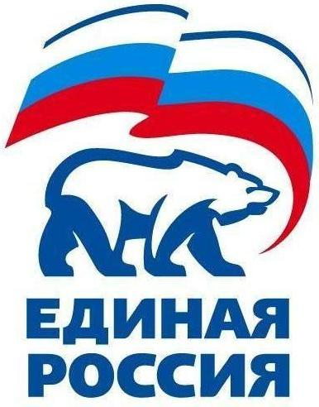
УДМУРТСКОЕ РЕГИОНАЛЬНОЕ ОТДЕЛЕНИЕ
427780, Удмуртская Республика, г.Можга, ул .Можгинская, 59; тел. (34139)3-17-37, е-mail: edrossiya@udm.net

РЕШЕНИЕ № 29.4

Местного политического совета местного отделения Можгинского района
Всероссийской политической партии «ЕДИНАЯ РОССИЯ»

г. Можга 11 марта 2015 года

О представлении к награждению

Заслушав информацию Руководителя Исполкома местного отделения Можгинского района Партии «ЕДИНАЯ РОССИЯ» Н.П.Городиловой о представлении к награждению, Местный политический совет местного отделения Можгинского района Партии «ЕДИНАЯ РОССИЯ» РЕШИЛ:

1. Ходатайствовать о награждении Благодарностью Удмуртского регионального отделения Партии «ЕДИНАЯ РОССИЯ» за активную работу и большой вклад в деятельность регионального отделения Партии «ЕДИНАЯ РОССИЯ» в 2014 году:

- Тубылову Валентину Ивановну, Секретаря ПО «Горнякское».

2. Наградить Благодарностью местного отделения Можгинского района Партии «ЕДИНАЯ РОССИЯ» за активную работу и большой вклад в деятельность местного отделения Можгинского района Партии «ЕДИНАЯ РОССИЯ» в 2014 году:

- Гафурову Ларису Рафисовну, Секретарь ПО «Больничное».

3. Контроль за выполнением данного решения возложить на Руководителя Исполкома Партии Н.П.Городилову.

Секретарь Местного
политического совета А.Н.Вершинин

